**ПРАКТИЧЕСКОЕ ЗАДАНИЕ № 3**

«Адресация узлов в сетях. MAC-адрес. Сетевые адреса IPv4. Протокол ARP»

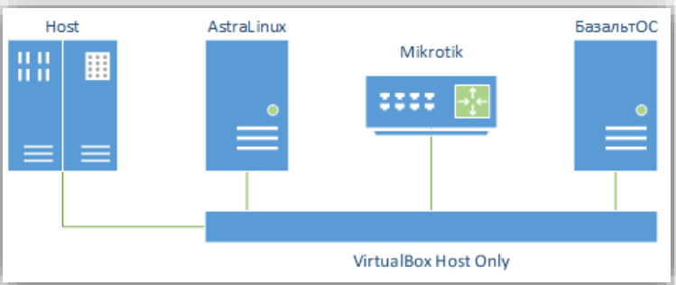

1. Собрал конфигурацию сети. Я перевёл тип подключения «виртуальный адаптер» и имя «host-only» для всех указанных виртуальных машин.
2. Определил MAC адреса всех сетевых интерфейсов маршрутизатора Mikrotik, AstraLinux, БазальтОС, хост-машины.

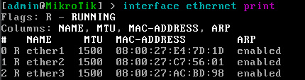

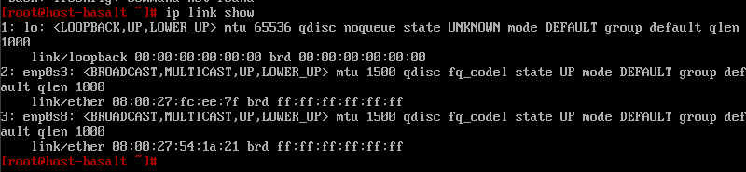

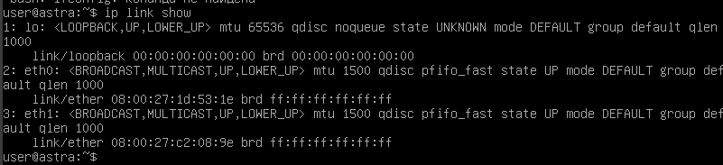

1. Проектирование адресного пространства. У меня оно имеет адрес 10.15.0.0/16.

Маска подсети 10.15.0.0/16 дает 65536 возможных адресов. Для того чтобы разделить эту сеть на 4 подсети, нужно прибавить 2 бита. Таким образом, новая маска подсети будет /18. Это означает, что для каждой подсети будет выделено 2^14 = 16384 адресов, включая адрес сети и широковещательный адрес.

Теперь мы можем вычислить диапазоны адресов для каждой подсети. Подсети будут иметь маску **/18**.

**Первая подсеть: 10.15.0.0/18**

* Адрес сети: 10.15.0.0
* Широковещательный адрес: 10.15.63.255
* Диапазон адресов: 10.15.0.1 - 10.15.63.254

**Вторая подсеть: 10.15.64.0/18**

* Адрес сети: 10.15.64.0
* Широковещательный адрес: 10.15.127.255
* Диапазон адресов: 10.15.64.1 - 10.15.127.254

**Третья подсеть: 10.15.128.0/18**

* Адрес сети: 10.15.128.0
* Широковещательный адрес: 10.15.191.255
* Диапазон адресов: 10.15.128.1 - 10.15.191.254

**Четвертая подсеть: 10.15.192.0/18**

* Адрес сети: 10.15.192.0
* Широковещательный адрес: 10.15.255.255
* Диапазон адресов: 10.15.192.1 - 10.15.255.254

1. Выбрал первую подсеть (10.15.0.0/18) для настройки сетевых интерфейсов на хост-машине, AstralLinux, БазальтОС и Mikrotik. Использовал диапазон 10.15.0.1 - 10.15.63.254 для назначения адресов. Выбрал произвольно адреса для каждой из машин:

Хост-машина: 10.15.0.1

AstralLinux: 10.15.0.2

БазальтОС: 10.15.0.3

Mikrotik: 10.15.0.4

Конфигурация на хост машине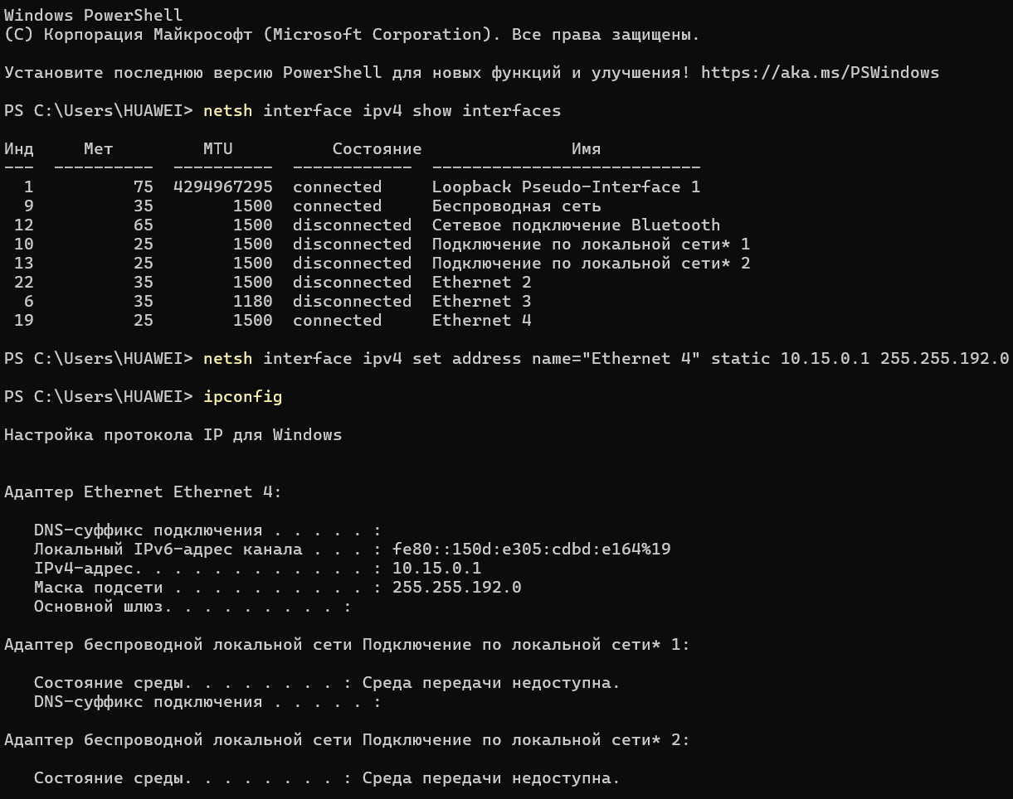



Адрес установлен.

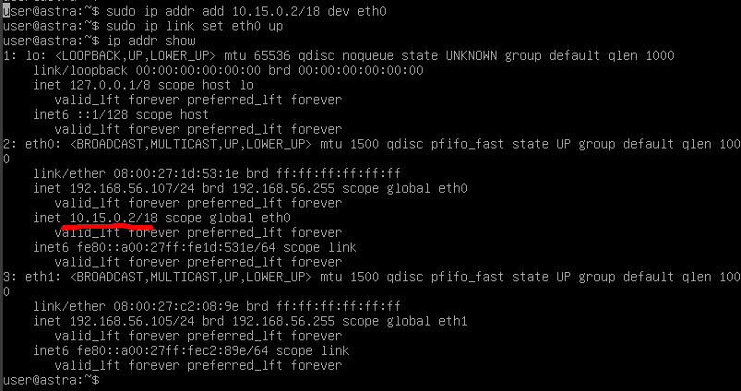

Установленная конфигурация для Astra Linux

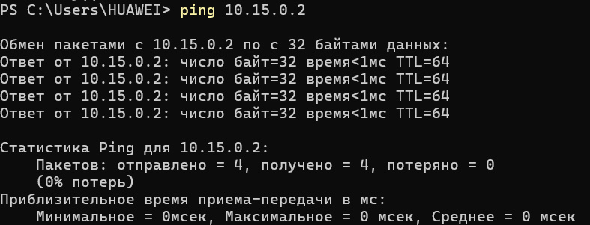

Проверка соединения с хост машиной.

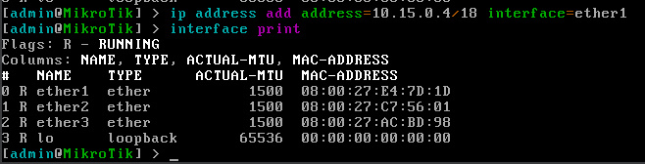

Установленная конфигурация для Mikrotik

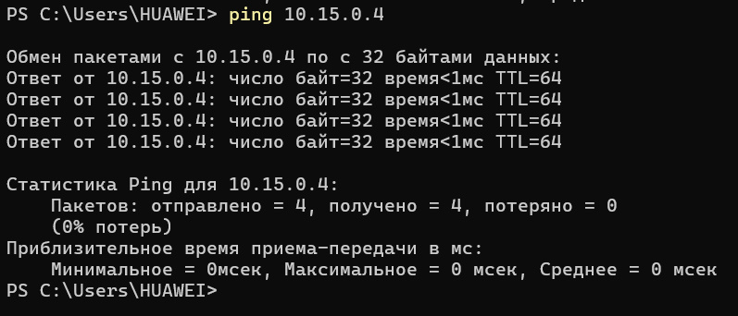

Проверка соединения с хост машиной.

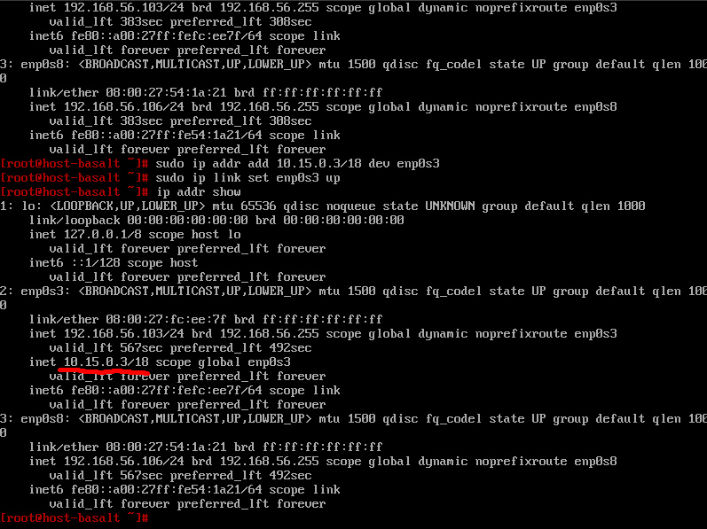

Установленная конфигурация для БазальтОС

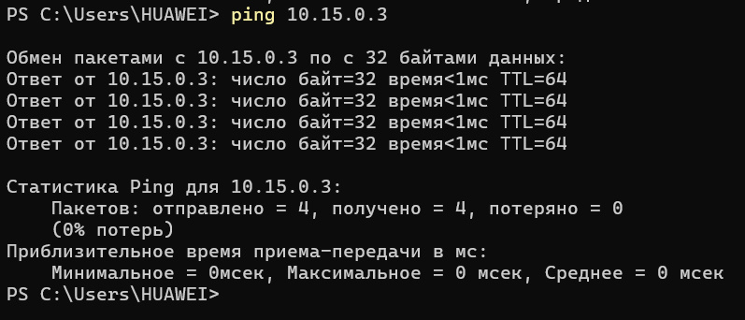

Проверка соединения с хост машиной.

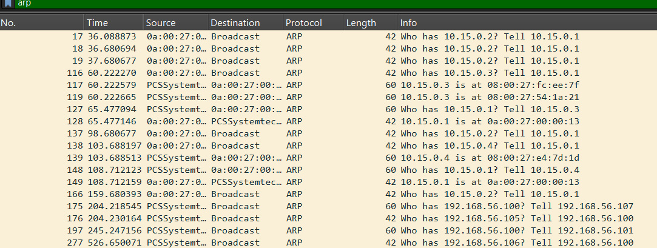

Тут можно увидеть этапы работы протокола ARP.

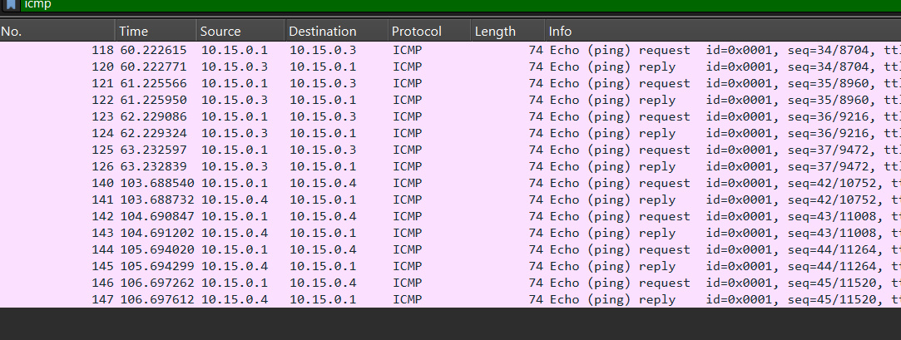

Пакеты соответствуют

ARP используется для разрешения IP-адреса в MAC-адрес. Например, когда AstraLinux отправляет ping на Mikrotik, она сначала отправляет ARP-запрос, чтобы узнать MAC-адрес Mikrotik.

6.

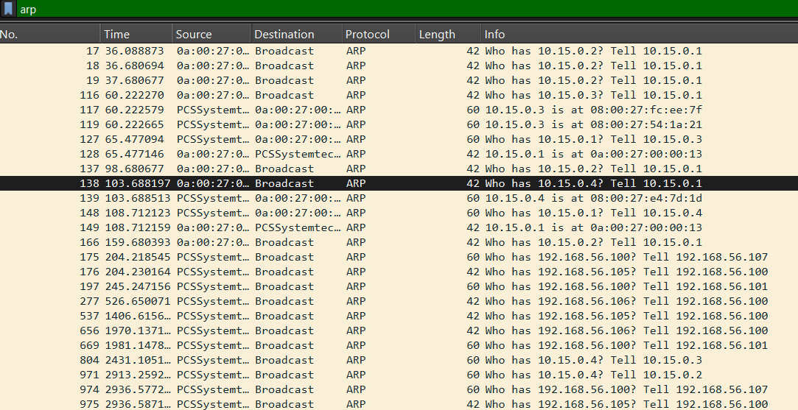

Соединение астралинукса с микротиком.

7.

В пункте 6, если AstraLinux уже знает MAC-адрес Mikrotik (например, если он был ранее разрешен и сохранен в кэше ARP), ARP-запросы не будут отправляться. Поэтому в потоке пакетов не будет ARP-запросов.

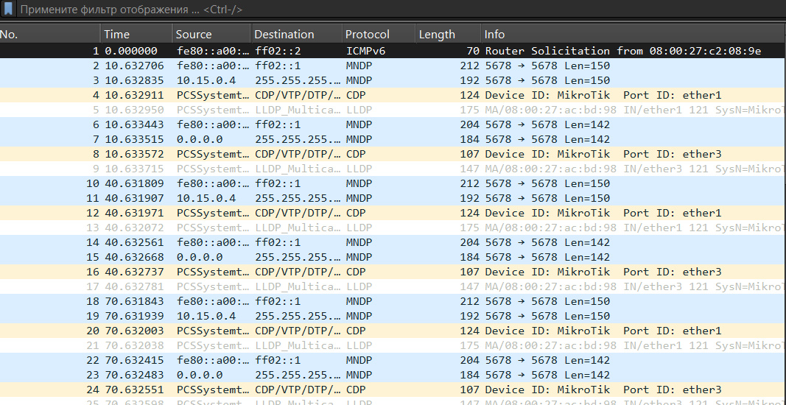

8.

Попробовал пропинговать адрес сети и широковещательный адрес.

Пинг на адрес сети (10.15.0.0) не привёл к получению ответа, так как это зарезервированный адрес для идентификации сети.

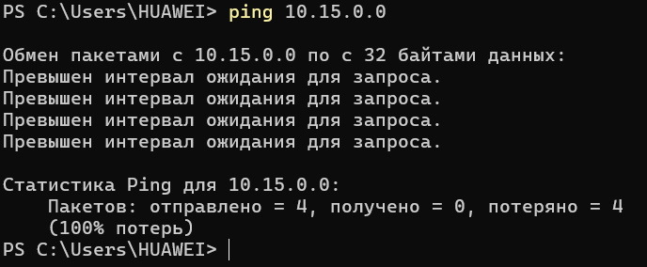

Пинг на широковещательный адрес (10.15.63.255) вызвал множество ICMP запросов.

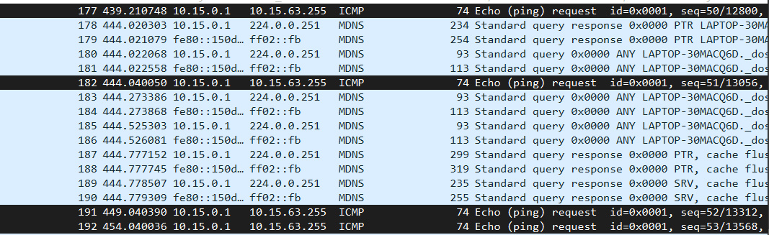

Протокол ARP используется в случаях, когда устройство в сети пытается отправить пакет другому устройству в той же сети (локальной сети), но оно знает только IP-адрес получателя. Устройство, отправляющее пакет, использует ARP для того, чтобы разрешить IP-адрес в соответствующий MAC-адрес. Когда устройство хочет отправить данные на IP-адрес, но не знает его MAC-адрес, оно посылает ARP-запрос на всю сеть, спрашивая: "Кто имеет IP-адрес X.X.X.X? Ответьте, пожалуйста, с вашим MAC-адресом" (Так называемый ARP Request). ARP-ответ: Устройство с соответствующим IP-адресом отправляет ARP-ответ, в котором указывает свой MAC-адрес (Так называемый ARP Reply). Как я убедился, устройства с необычными IP-адресами могут использовать ARP, но часто это не приводит к успешному взаимодействию с другими устройствами, поскольку они не могут отвечать на запросы.